1 |  |  | 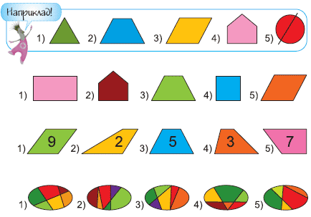  У кожному ряді викресли зайву фігуру:
 | 2 |  | 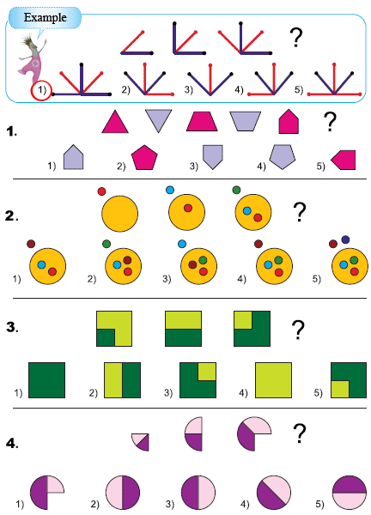  Яка наступна фігура? Вибери її з пронумерованих.

3 |  |  | 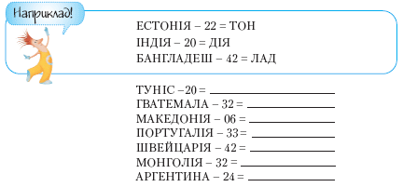  Із географічних назв утвори нові слова, віднявши кілька літер.

4 |  |  | 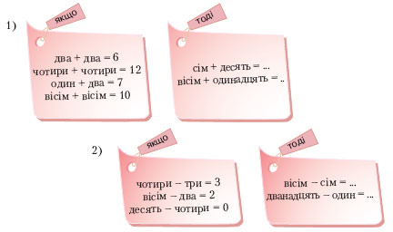  Поміркуй.
5 |  |  | 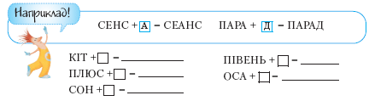  Додай до слова літеру, щоб утворилося нове слово. Запиши його. Можеш навіть придумати кілька слів.
6 |  |  | 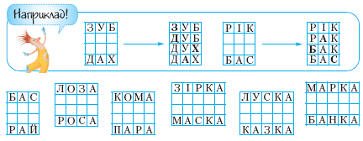  Перейди від верхнього слова до нижнього, змінюючи на кожному кроці лише одну літеру.
7 |  |  | 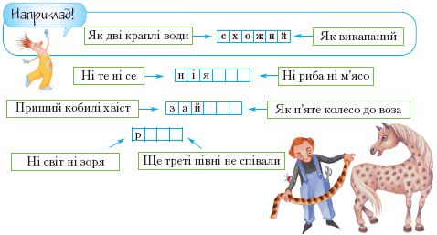  Впиши в порожні клітинки слово, яке означає те ж саме, що й подані вирази.
8 |  |  | 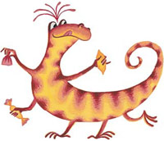  Ласуня Нямнямка любить цукерки. Зараз у неї є 6 цукерок. На який час вистачить цукерок Нямнямці, якщо вона їстиме по одній цукерці кожні 20 хв?
9 |  |  | 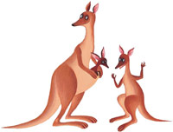  У мами-кенгуру дві доньки. Крихітці Ру сьогодні виповнилося 52 дні. А її старшій сестричці Руді виповнилось стільки ж тижнів. Скільки років Руді?
10 |  | * |   Глек із Джином важать разом 20 кг. Глек важчий за Джина на 14 кг. Скільки важить Джин?
-11 |  |  | 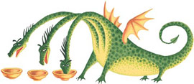  Триголовий дракон Гуа з’їв на обід вареники з 12 макітр. Перша і друга голови поласували варениками з 9 макітр. Друга і третя голови – варениками з 7 макітр. Скільки макітр спустошила кожна голова окремо?

-12 |  |  | 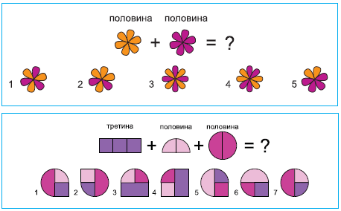  Яку фігуру можна отримати, якщо скласти запропоновані частини фігур? Вибери її серед пронумерованих.
3-17 |  |  | 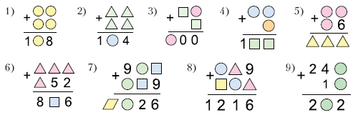  Яке число заховалось за фігурою? Пам’ятай, що у кожному завданні однаковим фігурам відповідають однакові числа.
3-18 |  | * | Розклади 7 монет у 2 ряди так, щоб у кожному ряді було по 4 монети.
3-19 |  |  | 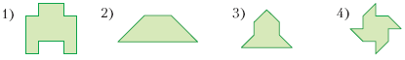  Поділи кожну фігуру на 4 рівні частини.

- 3-20 |  |  | 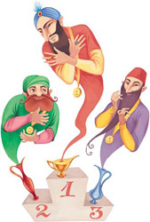  Троє джинів: Швидкий, Прудкий і Бравий – вирішили з’ясувати, хто з них літає швидше. Джин на ім’я Швидкий прилетів до фінішу на 3 секунди раніше від Прудкого. Прудкий на 1 секунду пізніше від Бравого. Хто прилетів раніше – Бравий чи Швидкий? На скільки?

03 |  |  | 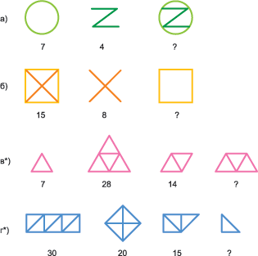  Які числа слід поставити замість знака питання?
4-04 |  | * | 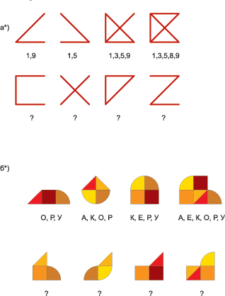  а) Кожному відрізку відповідає якесь число, що внизу. Які числа слід поставити замість знака питання?  б) Кожній фігурі відповідає літера, що внизу. Які літери слід поставити замість знака запитання?

- 4-08 |  |  | 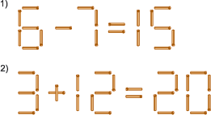  Додай 2 сірники так, щоб рівність стала правильною.

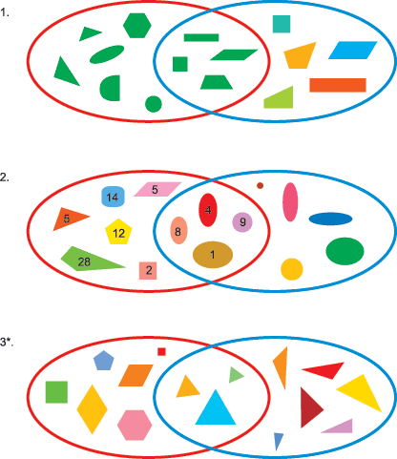Що спільне між фігурами, обведеними червоною лінією? А синьою? Чому деякі фігури є обведені одночасно і синьою, і червоною лініями?

Розстав між цифрами знаки арифметичних дій і дужки, щоб виконувались рівності:
а ) 5 5 5 5 = 3; б) 5 5 5 5 = 4; в) 5 5 5 5 = 6; г) 5 5 5 5 = 20;
д) 5 5 5 5 = 30; е) 5 5 5 5 = 45; є) 5 5 5 5 = 16; ж) 5 5 5 5 = 10.

8 |  |  |  |  |  |  |  | 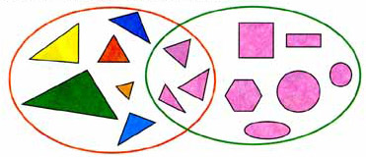  Що спільне у фігурах, обведених червоною лінією? Що спільне у фігурах, обведених зеленою лінією? Чому три фігури опинились між обома лініями?
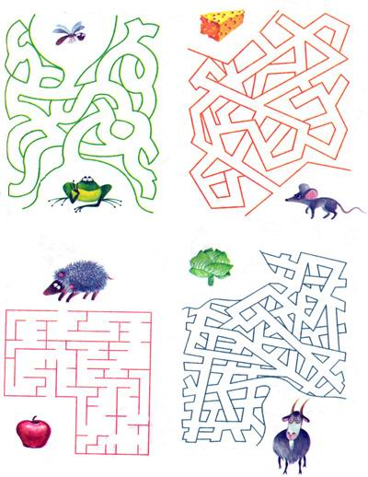

Знайди шлях у лабіринті.
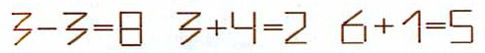
У кожному прикладі забери один сірник так, щоб кожна рівність стала правильною.
3 |  |  |  |  | 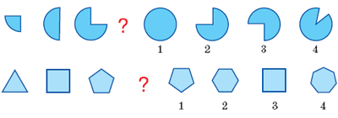  Скажи, яку з пронумерованих фігур слід поставити замість знака питання.

2-05 |  |  |  | 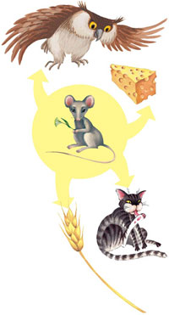  Кілька слів-підказок допоможуть тобі відгадати слово, яке задумав агент Піґулка.  Наприклад:  Верблюди, пустелі, піраміди, материк – Африка.  Квітка, пиріжки, зернятка, поле – мак.  Нірка, сир, кіт, гризун – мишка.  1) Скло, очі, оптика, зір.  2)Вода, небо, хмари, парасоля.  3)Річка, луска, вудочка, ікра.
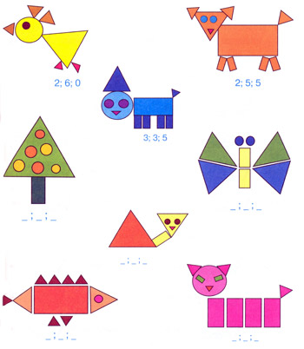 |  | Із кольорових фігур склали малюнки. Під кожним малюнком – відповідний код, що описує цей малюнок. Постав коди під іншими малюнками.

